Základní informace:
Autor(ka): Adam Šorfa
Kroužek: VŠE – Úterý 16:15
Název hry: Konec přichází

Uživatelská dokumentace

Námět a cíl hry
Hra začíná v dětském pokoji malé holčičky. Jste malý robot na hraní, který byl vytvořen jako hračka pro zábavu dětí. Bohužel, díky laciným součástkám a nekvalitnímu software se ve vašem operačním systému něco pokazilo a vaším úkolem není nic menšího než vyhladit celé lidstvo. Máte však velké štěstí, tatínek holčičky pracuje jako technik v nedalekém přísně tajném skladu jaderných zbraní. Cílem hráče je posbírat užitečné věci, dostat se s tatínkem do práce a naplnit své poslání.

Spuštění hry
Aby bylo možné hru spustit je nutné mít nainstalované JRE 8 (Java SE Runtime Environment 8). Hru je možné spustit ve dvou různých režimech, buďto jako okenní aplikaci, nebo konzolovou aplikaci. Pro spuštění v režimu okenní aplikace stačí poklepat na soubor .jar. Pro spuštění v konzolovém režimu spusťte z příkazového řádku zadáním příkazu:
java –jar <cesta-k-jar-souboru-hry> -com

Návod k úspěšnému dohrání hry
Hru začínáte jako šílený robot v pokoji malé holčičky. Jako první věc zatancujte v dětském pokoji. Obdržíte od holčičky sponku. Poté jděte do koupelny, zde prozkoumejte záchod. V něm naleznete ukrytou pistoli. Seberte jí. Přejděte do pokoje pro hosty, tam prozkoumejte strýčka Alfréda. Naleznete u něj telefon. Seberte jej. Pomocí sponky otevřete telefon. V něm je ukrytý tajný kód od ovládacího terminálu ve skladu jaderných zbraní. Jděte do kuchyně. Zde pomocí pistole zajměte tatínka jako rukojmí, dojděte s ním do garáže a s jeho pomocí odjeďte do skladu jaderných zbraní. Pokud máte u sebe přístupový kód, hra úspěšně končí. Pokud nasednete do auta pouze s tatínkem, dostanete se úspěšně do skladu, ve skladu vás však zajme stráž a hra končí neúspěchem.
Tatínka je také možné zajmout pomocí takzvané xray-gun. Tu je možné získat následujícím způsobem. V ložnici rodičů prozkoumejte noční stolek, v něm naleznete svazek bankovek. Za ten vám holčička daruje svůj dětský vysavač. Vysavač vám také nabídne za peněženku, kterou naleznete u strýčka Alfréda. Poté prozkoumejte, nebo rozbijte sekerou (kumbál) obraz, jenž visí na chodbě. Za ním se ukrývá tajný sejf. Ten je ovšem chráněn kódem. Kód k otevření sejfu získáte prozkoumáním knihovny v ložnici rodičů. Po otevření sejfu získáte fosforeskující ampuli. Jděte do kumbálu, seberte šroubovák a s jeho pomocí upravte vysavač. Pomocí upraveného vysavače a fosforeskující ampule vytvoříte xray-gun.
Pomocí xray-gun, lze také hru dohrát hru s alternativním koncem. Stačí získat xray-gun a použít jí na maminku. Ta se rozsype na prach, ze kterého vznikne nákaza, která vyhubí celé lidstvo.

Příkazy
Jdi (cíl)
Přesune hráče do prostoru cíl, který musí být aktuální sousedem prostoru, v němž se hráč právě nachází.
Seber (co)
Sebere věc z aktuálního prostoru a umísí jí do batohu.
Polož (co)
Položí věc z batohu na zem.
Rozhlédni-se
Vypíše název aktuálného prostoru, věci nacházející se unitř a sousední prostory. Vypíše také aktuální obsah batohu.

Použij (co, na co)
Použije věc v batohu na věc umístěnou v aktuálnín prostoru.

Skombinuj (co, sčím)
Skombinuje dvě věci v batohu na vytvoří tak novou věc.

Tancuj
Zatancuje pro pobavení.

Prozkoumej (co)
Prozkoumá předmět v aktuálním prostoru. Pokud předmět obsahuje nějaké další skryté předměty, jou po prozkoumání umístěny do aktuálního prostoru.
?
Příkaz pro vyvolání nápovědy. Vypíše základní nápovědu, která hráči poradí, jakým směrem by se měl ubírat, aby hru úspěšně dohrál podle základního scénáře.
Konec
Předčasně ukončí hru.

Plán (mapa) hry
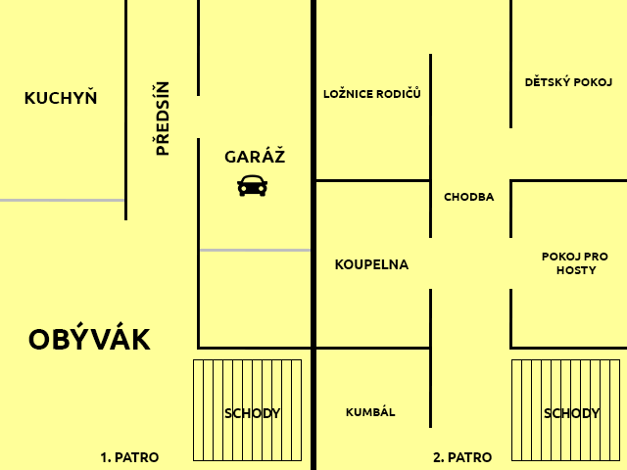

Programátorská dokumentace

Diagram tříd
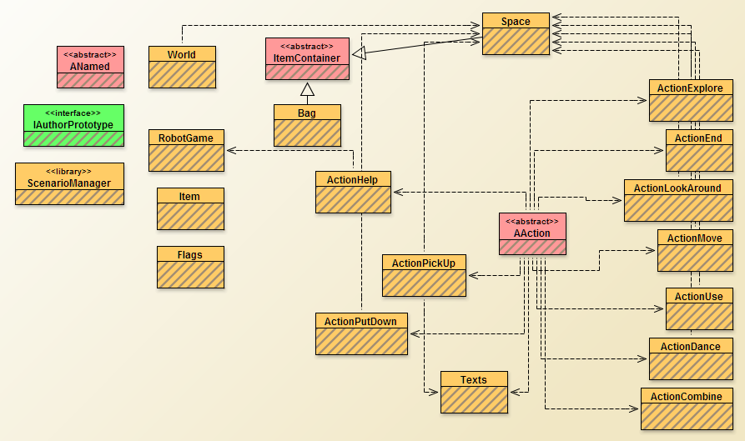

Nesouhlas s doporučeními programu PMD
ACommand, ř. 39: Jméno abstraktní třídy …
Podle naší konvence stačí, když názvy abstraktních tříd začínají A
Command2Manager, ř. 117: V příkazu if otočte podmínku
Preferuji, když se v programu nejprve ošetří nestandardní situace vedoucí k předčasnému ukončení metody, a teprve pak se řeší situace standardní.
ListINamed, ř. 60: Nepoužívejte krátké názvy proměnných
Proměnná se používá pouze na dvou po době následujících řádcích, takže nehrozí zmatení.

